# Caso de teste 1 - Calibração SCT-013

## **Introdução**

A calibração é um passo fundamental e obrigatório para que o sistema esteja nas suas melhores condições, um sistema mal calibrado é um sistema faz leituras imprecisas e inconsistentes, o que invalida as conclusões retiradas.

## **Objetivos**

Provar que os vários sensores têm leituras entre a margem de erro após a calibração. Concluir qual o melhor método de calibração. Verificar se o erro varia consoante o ambiente que está aplicado.

## **Descrição do ambiente**

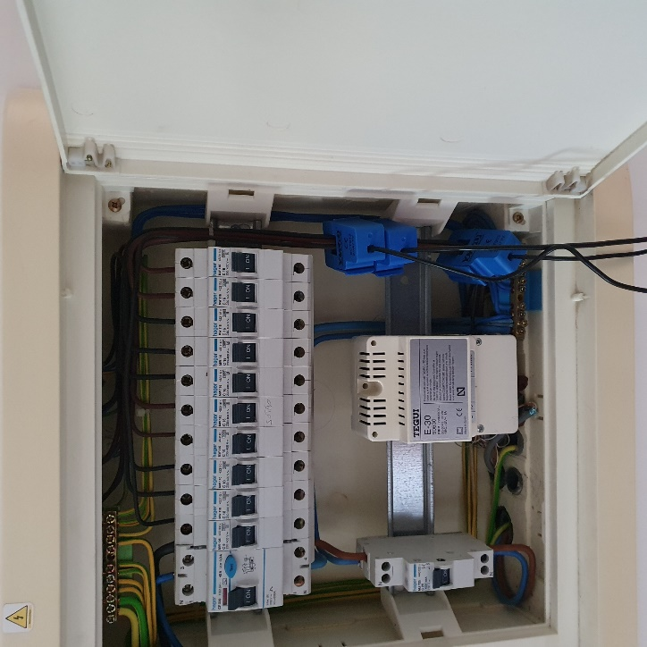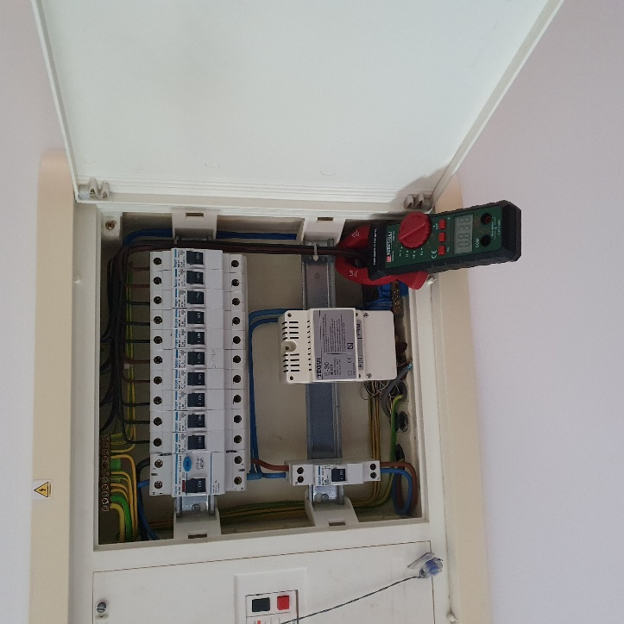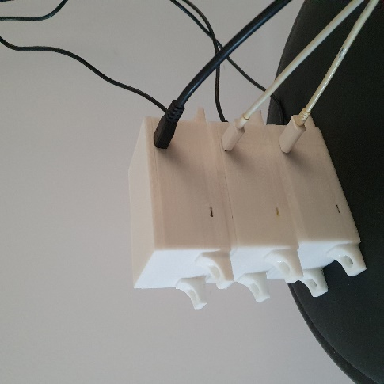 No teste foi utilizado três SEMD equipados com três sensores SCT-013, nomeadamente de 15A, 20A e 30A, instalados numa habitação com rede elétrica monofásica de 4.6kVA. As medidas reais foram feitas com recurso a um alicate digital de pinça modelo Parkside PZM 2 A2.

**Figura 1 - Caso de teste 1 - Quadro elétrico com pinça**

**Figura 2 - Caso de teste 1 - Quadro elétrico com sensores**

**Figura 3 - Caso de teste 1 - SEMDs**

## **Cenários de teste**

### Calibração com a biblioteca *EmonLib*

#### **Descrição**

A biblioteca EmonLib é utilizada como o método de calibração.

#### **Passos**

* + - 1. Aplicar o valor de calibração, calculado em fórmula e cálculos, conforme o sensor que está a ser usado.

**Figura 4 - Caso de teste 1.1 - Linha de calibração do firmware**

* + - 1. Enviar o *firmware* com o valor de calibração atualizado.
      2. Apontar as leituras obtidas no intervalo de tempo de 2 minutos.

#### **Resultados expectáveis**

O esperado é que ambos os sensores tenham leituras até um erro teórico de 11%, mas este na prática deverá rondar os 2% conforme a fonte [1].

#### **Resultados obtidos**

##### **1ª Iteração – Consumo energético baixo**

Os dados usados para a construção dos gráficos seguintes foram de um período de 2 minutos onde o consumo energético era reduzido.

**Figura 5 - Caso teste 1.1.1 - Gráfico da taxa de erro**

**Figura 6 - Caso teste 1.1.1 - Gráfico de potência**

**Observações**

O gráfico de potência mostra que o sensor de 15A tem uma diferença de 25W do valor real, o sensor de 20A tem uma diferença de 30W e que o sensor de 30A tem uma diferença de 50W. O gráfico da taxa de erro mostra que o sensor de 15A tem uma taxa de erro de 15%, o sensor de 20A tem uma taxa de erro de 20% e o sensor de 30A tem uma taxa de 27%. O sensor de 15A teve o melhor desempenho, seguindo-se o sensor de 20A e por último o sensor de 30A.

**2ª Iteração – Consumo energético alto**

Os dados usados para a construção dos gráficos seguintes foram de um período de 2 minutos onde o consumo era elevado.

**Figura 7 - Caso teste 1.1.2 - Gráfico da taxa de erro**

**Figura 8 - Caso teste 1.1.2 - Gráfico de potência**

**Observações**

O gráfico da taxa de erro mostra que a taxa de erro do sensor de 15A e de 20A é mínima, 2% e 5%, respetivamente, já a do sensor de 30A continua bastante afastada da realidade, nos 15%. O sensor de 15A teve o melhor desempenho, seguindo-se o sensor de 20A e por último o sensor de 30A.

#### **Considerações**

Os sensores em geral têm um menor erro quando a corrente é elevada. Suspeitamos que a causa do mau desempenho destes sensores se dê por causa da sua proximidade com outros condutores e a espessura do condutor. É preciso fazer ajustes partindo do valor obtido com a fórmula.

### Calibração com fórmula

#### **Descrição**

A fórmula do foi utilizada como o método de calibração.

#### **Passos**

* + - 1.  Aplicar a fórmula conforme o sensor que está a ser usado.

**Figura 9 - Caso de teste 1.2 – Fórmula sensor SCT-013-030**

* + - 1. Enviar o *firmware* para os ESP32 com a função de calibração atualizada.
      2. Apontar as leituras obtidas no intervalo de tempo de 2 minutos.

#### **Resultados expectáveis**

Espera-se que neste experimento a fórmula tenha um desempenho melhor que a biblioteca do experimento 1 devido ao seu valor de calibração ser dependente de mais variáveis.

Os resultados medidos pelo sensor deverão rondar os 2% de erro do valor real.

#### **Resultados obtidos**

**1ª Iteração – Consumo energético baixo**

Os dados usados para a construção dos gráficos seguintes foram de um período de 2 minutos onde o consumo era reduzido.

**Figura 10 – Caso teste 1.2.1 - Gráfico de potência**

**Figura 11 – Caso teste 1.2.1 - Gráfico da taxa de erro**

**Observações**

O gráfico de potência mostra que o sensor de 15A tem uma diferença de 50W do valor real, o sensor de 20A tem uma diferença de 50W e que o sensor de 30A tem uma diferença de 50W. O gráfico da taxa de erro mostra que o sensor de 15A tem uma taxa de erro de 15%, o sensor de 20A tem uma taxa de erro de 20% e o sensor de 30A tem uma taxa de 27%. O sensor de 15A teve o melhor desempenho, seguindo-se o sensor de 20A e por último o sensor de 30A.

**2ª Iteração – Consumo energético alto**

Os dados usados para a construção dos gráficos seguintes foram de um período de 2 minutos onde o consumo era elevado.

**Figura 12 – Caso teste 1.2.2 - Gráfico da taxa de erro**

**Figura 13 – Caso teste 1.2.2 - Gráfico de potência**

**Observações**

O gráfico da taxa de erro mostra que a taxa de erro do sensor de 30A está abaixo da linha do 2%, em contraste, o sensor de 20A está com 10% e o sensor de 30A está com 17%. O sensor de 30A teve o melhor desempenho, seguindo-se o sensor de 20A e por último o sensor de 15A.

#### **Considerações**

A fórmula de calibração quando aplicado a um contexto real em que os consumos energéticos eram baixos, forneceu, inesperadamente, resultados distantes da realidade e inconsistentes.

## **Considerações finais**

Analisando os resultados dos cenários realizados, podemos concluir que o uso da biblioteca *EmonLib* fornece os valores mais estáveis e dentro da margem de erro, em contraste, a fórmula, inesperadamente, forneceu valores inconstantes, tendo regularmente, vários picos de potência mesmo após realizar a média para combater estas flutuações. Assim a abordagem mais adequada ao contexto é a utilização do *EmonLib*.

# Caso de teste 2 – Leituras individuais

## **Introdução**

A ideia por detrás das leituras individuais é poder extrair leituras precisas de um equipamento em específico e utilizar estes mesmos dados para um treino do modelo. O processo de extração terá o melhor desempenho, teoricamente falando, quando a única mudança de estado durante as leituras é a do equipamento alvo.

## **Objetivos**

Provar que é possível retirar o consumo individual de um equipamento sem desligar os restantes equipamentos. Mostrar que em redes instáveis, o SEMD não tem bons resultados.

## **Descrição do ambiente**

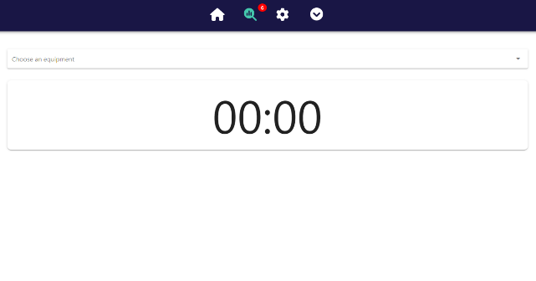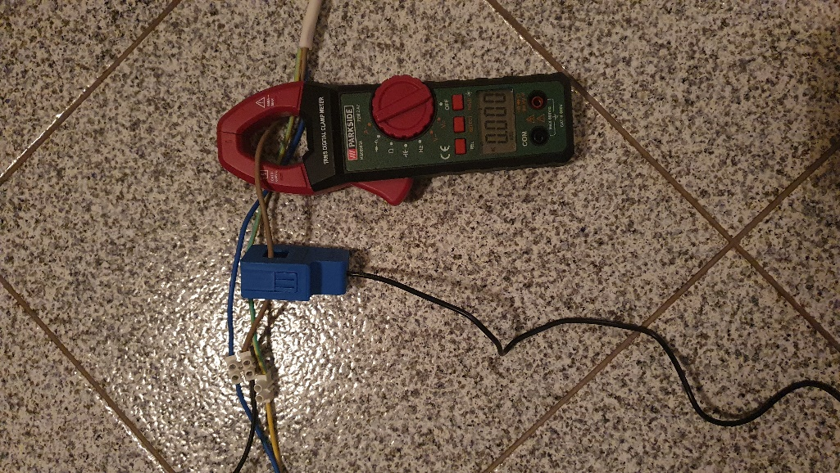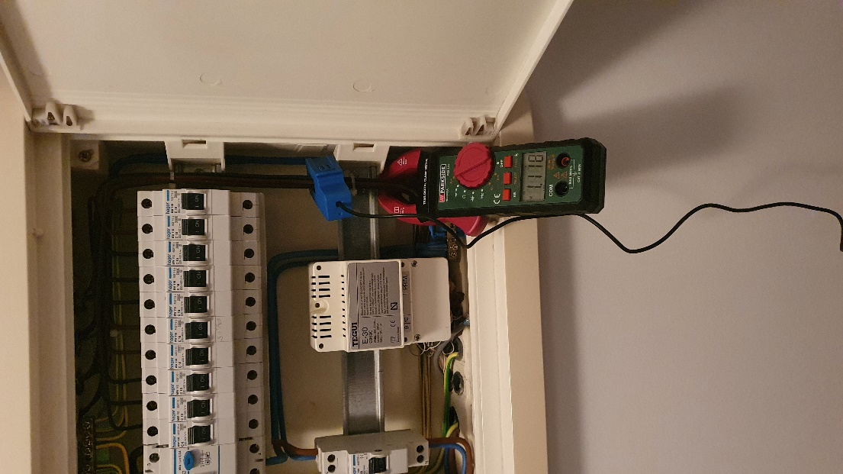 A realização deste teste utilizará dois ambientes distintos, um ambiente habitacional e um ambiente isolado. As leituras serão feitas pela nossa plataforma com recurso à funcionalidade de análise.

**Figura 14 - Caso teste 2 - Leitura individual na plataforma**

**Figura 15 - Caso de teste 2 - Ambiente isolado**

**Figura 16 - Caso de teste 2 - Ambiente habitacional**

## **Cenários de teste**

1. Leituras num ambiente fechado

#### **Descrição**

As leituras são realizadas a partir de uma extensão elétrica descarnada para que não haja qualquer alteração no ambiente sem ser o esperado.

#### **Passos**

* + 1. Ligar o equipamento alvo à extensão elétrica.
    2. Ligar o equipamento alvo.
    3. Apontar as leituras obtidas no intervalo de tempo de 1 minuto.

#### **Resultados expectáveis**

Este ambiente isolado irá produzir ótimos resultados equiparados aos reais visto o circuito elétrico que está a ser que várias interferências foram retiras da equação.

#### **Resultados obtidos**

[resultados]

##### **Considerações**

[considerações]

1. Leituras num ambiente habitacional

#### **Descrição**

Aqui as leituras são feitas num ambiente quotidiano, onde fica o SEMD estará instalado na fase principal da habitação.

#### **Passos**

* + 1. Ligar o equipamento alvo.
    2. Apontar as leituras obtidas no intervalo de tempo de 1 minuto.

#### **Resultados expectáveis**

As leituras retiras vão ser bastante certeiras enquanto não há outra transição de estado de outro equipamento durante o período de análise, mas caso haja uma ou mais destas transições de estados, não há como melhorar o desempenho do SEMD a não ser refazer as leituras.

#### **Resultados obtidos**

[resultados]

#### **Considerações**

[considerações]

## **Considerações finais**

[considerações finais]

# Caso de teste 3 – Algoritmos de classificação

## **Introdução**

Os algoritmos de classificação já são usados desde o século passado, mas não são muito usados nos problemas de desagregação. Este problema pode ser visto como um problema de classificação, considerando que o equipamento ou está ligado ou está desligado.

## **Objetivos**

Descobrir qual o algoritmo classificação mais se encaixa ao problema de desagregação do consumo energético. Descobrir as limitações do algoritmo de classificação neste problema em concreto.

## **Descrição do ambiente**

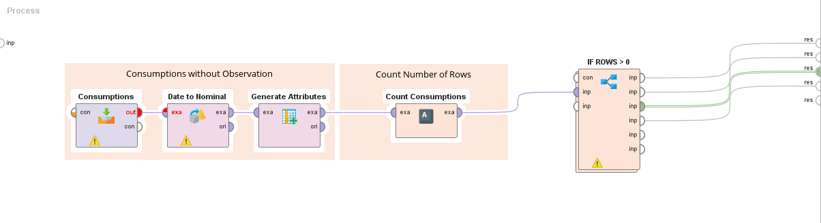 A execução do teste requere que os processos sejam executados no RapidMiner, o processo “/project/smart_monitoring.rmp” deverá ser utilizado quando se pretende apenas de um consumo de utilizador, o processo “/tests/algorithms_cross.rmp” e o “/tests/algorithms_holdout.rmp” quando se pretende testar os vários algoritmos para serem avaliados.

**Figura 17 - Caso de teste 3 - Processo RapidMiner "smart_monitoring.rmp"**

## **Cenários de teste**

1. Desempenho dos algoritmos

#### **Descrição**

O teste demonstra o desempenho dos algoritmos *Naive Bayes*, *Deep Learning*, *Random Forest* e *Decision Tree* usado dois métodos de separação de dados, *Cross-validation* *10 folds* e o *Hold-out*.

#### **Passos**

* + 1. Fazer leituras de um equipamento durante 2 minutos.
    2. Executar os processos ““/tests/algorithms_cross.rmp” e “/tests/algorithms_holdout.rmp”.

#### **Resultados expectáveis**

O mais provável é que os algoritmos não vão ter tempo de generalização e o seu desempenho vai ser severamente afetado à medida que mais equipamentos vão sendo adicionados.

#### **Resultados obtidos**

[resultados]

#### **Considerações**

[considerações]

## **Considerações finais**

[considerações finais]

# Caso de teste 4 – Algoritmo FHMM

## **Introdução**

[]

## **Objetivos**

[]

## **Descrição do ambiente**

[]

## **Cenários de teste**

1. Test

#### **Descrição**

[]

#### **Passos**

* + 1. []

#### **Resultados expectáveis**

[]

#### **Resultados obtidos**

[resultados]

#### **Considerações**

[considerações]

## **Considerações finais**

[considerações finais]

# Caso de teste 5 – Tamanho do dataset

## **Introdução**

[]

## **Objetivos**

[]

## **Descrição do ambiente**

[]

## **Cenários de teste**

1. Test

#### **Descrição**

[]

#### **Passos**

* + 1. []

#### **Resultados expectáveis**

[]

#### **Resultados obtidos**

[resultados]

#### **Considerações**

[considerações]

## **Considerações finais**

[considerações finais]

# Caso de teste 6 – Alertas

## **Introdução**

[]

## **Objetivos**

[]

## **Descrição do ambiente**

[]

## **Cenários de teste**

1. Test

#### **Descrição**

[]

#### **Passos**

* + 1. []

#### **Resultados expectáveis**

[]

#### **Resultados obtidos**

[resultados]

#### **Considerações**

[considerações]

## **Considerações finais**

[considerações finais]

# REFERÊNCIAS

[1] - <https://learn.openenergymonitor.org/electricity-monitoring/ctac/ct-and-ac-power-adaptor-installation-and-calibration-theory?redirected=true#current-sensor-%E2%80%93-practice>

[2] - <https://elearning.iefp.pt/pluginfile.php/49293/mod_resource/content/0/Electricidade_-_Electronica/Electricidade/Onda%20Sinusoidal/Caracteristicas%20de%20uma%20Onda%20Sinusoidal.pdf>